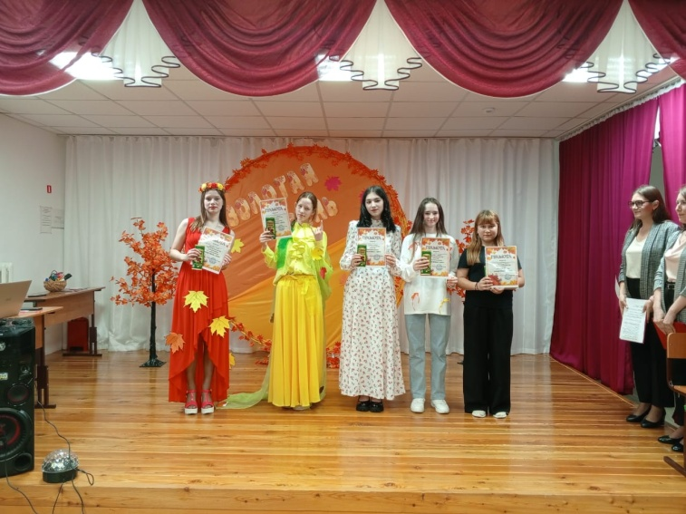

**25 октября в нашей школе прошло яркое вечернее мероприятие –**

* **"Осенний бал"**🍁**для старшеклассников.**

|  |
| --- |
| C:\Users\Александровна\Downloads\л.jpegКаждый класс с 6 по 11 приготовил творческий номер, тематический десерт  C:\Users\Александровна\Downloads\IMG-20241025-WA0025.jpgC:\Users\Александровна\Downloads\IMG-20241025-WA0017.jpgи представил свою претендентку на звание "***Мисс осень - 2024***": 🍂***6 кл - Пленкова Арина 🍃7 кл - Табунова Ксения 🍂8 кл - Деньгина Вероника 🍃9 кл - Семенова Полина 🍂10 кл - Мирончик Зарина***  ***C:\Users\Александровна\Downloads\IMG-20241025-WA0032.jpgC:\Users\Александровна\Downloads\rUUukr0zVKc.jpgC:\Users\Александровна\Downloads\лл.jpg*** Девушки представили свою "визитку", прошли ряд конкурсных испытаний, проявляя смекалку, грацию, артистизм.  🍁По итогам всех испытаний звание **"Мисс осень - 2024"** жюри присудило участнице от 7 класса **Табуновой Ксении**.  Все участницы получили награды и сладкие призы. |